ФИО: Денисова Анна Александровна

Место работы: МБДОУ «Детский сад комбинированного вида № 1» г. Курска

Должность: учитель-дефектолог

Конспект занятия

Лексическая тема: **«Зимующие птицы»**

**Цель**: систематизация и закрепление знаний по теме «Зимующие птицы».

**Задачи:**

***Образовательные:***

- расширять и активизировать словарь детей по теме «Зимующие птицы»;

- совершенствование грамматического строя речи (образование родственных слов, притяжательных прилагательных);

- закреплять умение образовывать имена существительные с уменьшительно-ласкательными суффиксами; правильно употреблять падежи существительных, сочетание существительных с числительными;

***Коррекционно-развивающие***:

- развивать диалогическую речь, логическое мышление;

- учить анализу внешнего облика птиц;

- развивать наблюдательность, зрительное и слуховое внимание, память;

- развивать у детей общую и мелкую моторику;

***Воспитательные:***

- воспитывать интерес к  птицам;

- прививать желание заботиться о зимующих птицах;

- работать над развитием  произвольной регуляцией  поведения на занятии

**Ход занятия:**

Беседа по картинке.

- Посмотрите и скажите, кого вы видите на картинке? ***(птиц)***

- По каким **признакам вы это определили**? *(клюв, перья)*

1 картинка – воробей.

Это маленькая подвижная птичка, с **округлой головой**, короткой шеей, короткими и **округлыми крыльями**. Клюв твердый и к концу заостренный. Спокойно переносит холод. Она чистоплотная и охотно купается в снегу.

2 картинка – синица.

Это красивая **птица**. У нее на голове черная шапочка, щеки белые, на горле черная полоса – галстучек. Крылья и хост серые, спина желто-синяя, а брюшко желтое.

3 картинка – снегирь.

Нарядная **птица**. У этой **птицы верх головы**, крылья, хвост черные, спинка голубовато-серая, брюшко – красное. Клюв короткий, толстый черного цвета.

4 картинка – голубь.

*(просим ребенка самому описать голубя)*

- Ребята, давайте по очереди опишем эту **птицу**.

5 картинка – ворона.

6 картинка – дятел.

*(ребенок описывает ворону и дятла).*

А сейчас давайте отгадаем загадки про птиц, которых мы описали.

Носит серенький желет,

Но у крыльев – черный цвет.

Видишь – кружат двадцать пар

И кричат: «Кар-кар»

- Кто это? *(ворона)*

Чик-чирик!

К зернышкам прыг!

Клюй, не робей!

Кто это? (*Воробей*)

Красногрудый, чернокрылый,

Любит зернышки клевать,

С первым снегом на рябине

Он появится опять. (*Снегирь*)

Я по дереву стучу,  
Червячка добыть хочу,  
Хоть и скрылся под корой  
- Все равно он будет мой! (*Дятел*)

Белые щечки -

Синяя птичка,

Остренький клювик -

Собой невеличка.

Желтая грудка -

Это …(*Синичка*)

Ходит важно,

Вперевалку.

И воркует, и клюет. (*Голубь*)

Давайте еще раз назовем отгаданных **птиц**: ворона, снегирь, синица, воробей, голубь, дятел.

- Птицы бывают домашними, перелетными, зимующими. Как вы думаете, каких птиц называли мы?

- Правильно! Это все **зимующие птицы**

- Подумайте, почему этих **птиц называют *«зимующие****»*? *(Они не улетают в теплые края)*

- А чем питаются **птицы зимой**? *(плодами деревьев, шишками, ягодам, крошками, семечками)*

- А хватает ли **птицам пищи зимой**?

- Почему не хватает? (*земля покрыта снегом,****птицам****не удается достать пищу из-под снега)*

- А чем мы можем помочь **птицам**? *(мы можем их подкармливать)*

- Что для этого нужно сделать? *(кормушку)*

Молодцы, ребята! Давайте сейчас поиграем в игру.

**Игра «Кого не стало»**

Посмотрите внимательно на картинку, запомните всех зимующих птиц.

Какой птицы не стало?

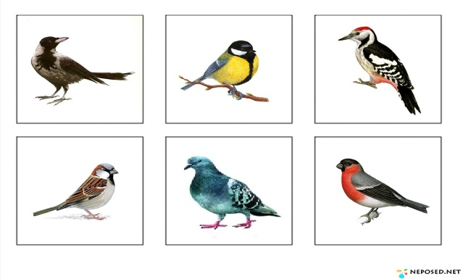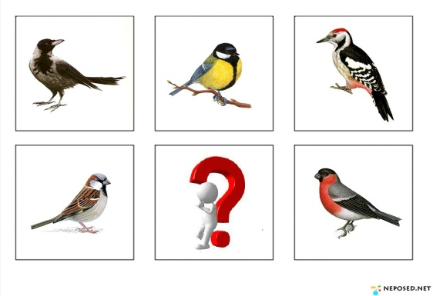

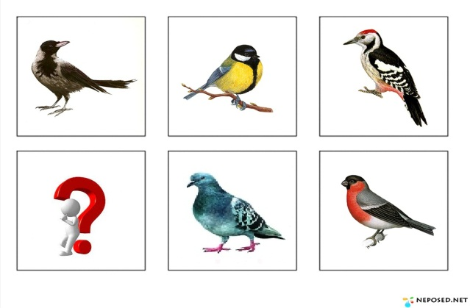 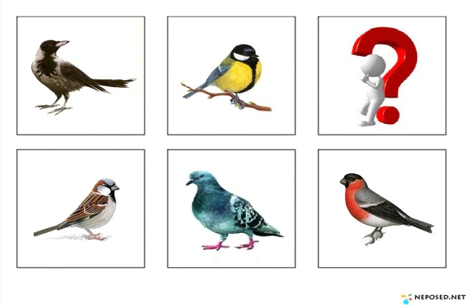

**Игра «Четвертый лишний»**

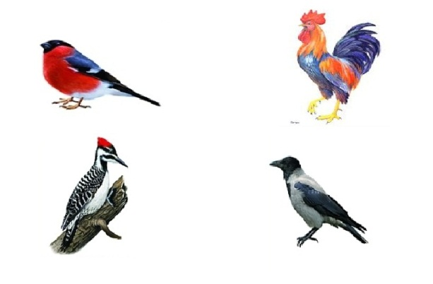 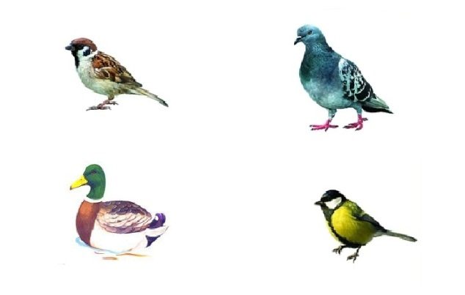

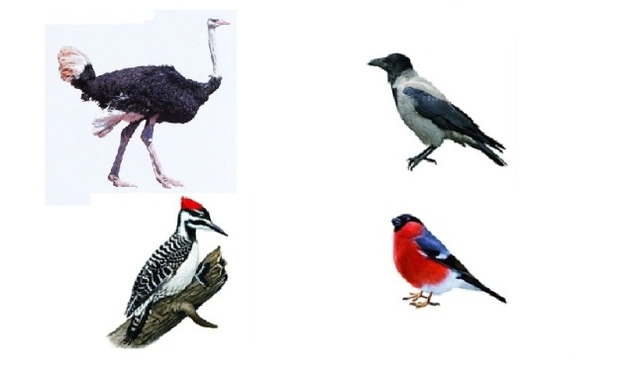

**Составляем и повторяем стихотворение «Снегирь» по мнемотаблице**

«Снегирь»

Вот на ветках, посмотри,

в красных майках снегири.

Распушили перышки

греются на солнышке.

Головой вертят, улететь хотят.

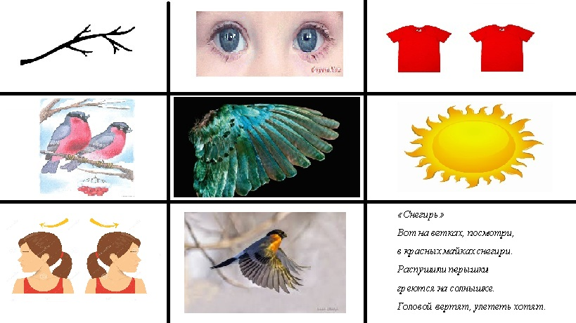

А сейчас давайте поиграем в **игру «Назови ласково»**

Птица - птичка

Ворона – воронушка

Синица – синичка

Голубь – голубок

Снегирь – снегирёк

Воробей – воробушек

Птенец – птенчик

Сова – совушка

Дятел – дятлик

**Игра «Чей? Чья? Чье?»**

Я называю часть тела какой-нибудь птицы, а вы отвечаете, чья это часть тела:

Голова совы - совиная голова

Клюв вороны - вороний клюв

Крылья снегиря - снегириные крылья

Хвост воробья - воробьиный хвост

Глаза голубя - голубиные глаза

Ребята, сейчас мы немного отдохнем и разомнем наши ручки!

**Пальчиковая гимнастика.**

«Птичка».

|  |  |
| --- | --- |
| Птичка, птичка-невеличка, | *Ладони обеих рук соединить большими пальцами и помахать кистями рук (крыльями) в воздухе.* |
| Вот пшено, | *Пальцы сложить щепоткой и показать, как сыплют зерна.* |
| А вот водичка. | *Ладони левой руки придать форму пригоршни.* |
| Пей | *Локоть правой руки стоит на столе. Пальцы сложить в виде щепотки (голова птички), опуская и поднимая голову, показать, как птичка пьет из пригоршни.* |
| И кушай поскорей | *Пальцы сложить в виде щепотки и постучать ими по столу (птичка клюет зерна).* |
| И лети к семье скорей. | *Ладони обеих рук соединить большими пальцами, помахать кистями рук (крыльями) в воздухе.* |

Теперь поиграем в **игру «Найди отличия»**

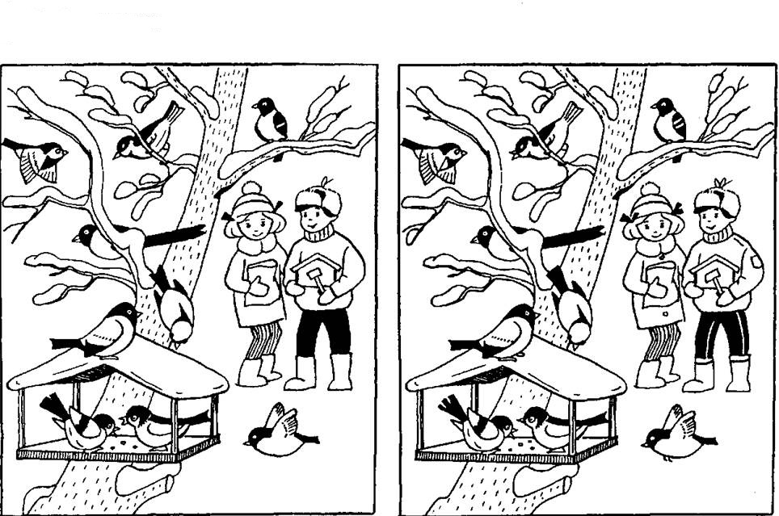

**Составление описательного рассказа по опорной картинке**

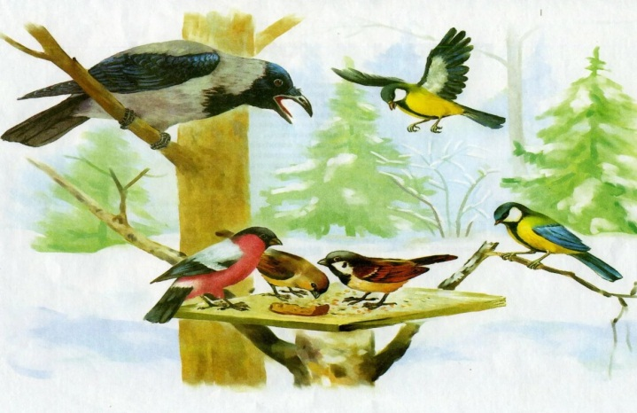

**Игра «Попробуй, сосчитай»**

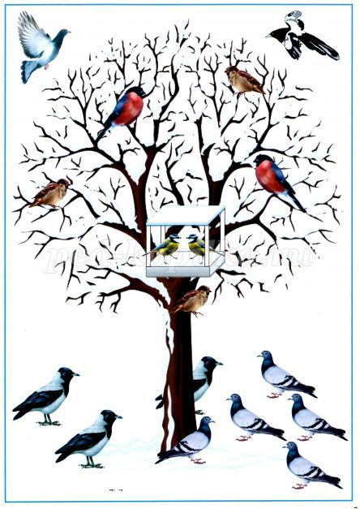

Одна ворона, две вороны, три вороны, четыре вороны

Один голубь, два голубя, три голубя, четыре голубя, пять голубей, шесть голубей

Один воробей, два воробья, три воробья

Один снегирь, два снегиря

Одна синица, две синицы

**Игра «Собери картинку»**

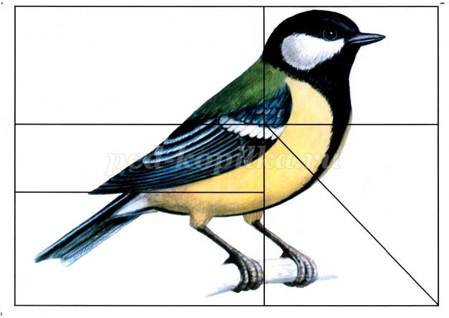

**Итог занятия:**

- О чем мы сегодня говорили?

- О каких **птицах мы сегодня говорили?**

- Почему птиц назвали зимующими?

- Какое задание больше всего понравилось?

- Ребята, вы молодцы! Наше занятие подошло к концу!